**10-10-10 Kreise**

*Bei dieser Visualisierungsmethode werden die positiven und negativen Auswirkungen einer getroffenen Entscheidung betrachtet. Als Zeiteinheiten können z.B. die Auswirkungen vor 10 Monaten, die Auswirkungen in 10 Minuten (Gegenwart) und erwartete Auswirkungen in 10 Monaten gegenübergestellt werden. Die Ergebnisse können beim Treffen weiterer Entscheidungen helfen und negative Konsequenzen verhindern.*

*Die Zeitspanne kann individuell angepasst werden, z.B. in 10 Tagen, 10 Monaten, 10 Jahren.*

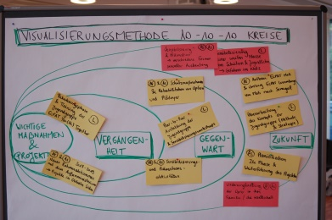

**Visualisierungsmethode 10-10-10-Kreise**

Langfristige Auswirkungen können in den äußeren Kreis eingetragen werden.   
Überwiegen die langfristigen positiven Effekte die kurzfristig negativen Konsequenzen?

Erwartete positive Auswirkungen in 10 Monaten

Positive Auswirkungen aktuell (in 10 Minuten)

Unmittelbar positive Auswirkungen der Entscheidung vor 10 Monaten

**+**

**+**

**+**

**Wichtige Maßnahmen und Projekte**

Option oder Entscheidung

**Zukunft**

**Gegenwart**

**Vergangenheit**

**_**

Negative Auswirkungen aktuell (in 10 Minuten)

**_**

**_**

Unmittelbare negative Auswirkungen der Entscheidung vor 10 Monaten

Erwartete negative Auswirkungen in 10 Monaten